json.loads()

#将一个JSON编码的字符串转换回一个Python数据结构

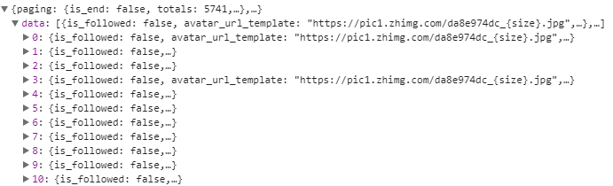

**使用json.loads(content)["data"]**

获得python Dict数据

json.dumps()

#将一个Python数据结构转换回一个JSON编码的字符串